Приложение №3 к решению Совета депутатов Наро-Фоминского городского округа Московской области от_______ №_____
КАРТОГРАФИЧЕСКОЕ ИЗОБРАЖЕНИЕ ГРАНИЦЫ МЕЖДУ СУБЪЕКТАМИ РОССИЙСКОЙ ФЕДЕРАЦИИ МОСКОВСКОЙ ОБЛАСТЬЮ И КАЛУЖСКОЙ ОБЛАСТЬЮ
Обзорная схема границ
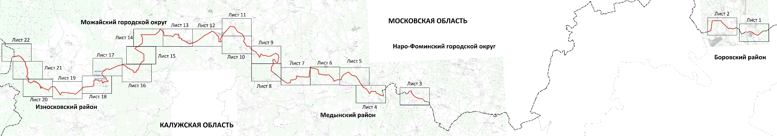
Используемые условные знаки и обозначения |  | Масштаб 1 : 200 000
 | - граница объекта землеустройства; |  | 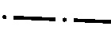 | - граница субъектов РФ;
Московская область | - субъект РФ; |  | 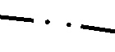 | - граница муниципальных образований;
Лист 1 | - номер листа 1: 10 000;
«26» июля 2021 г.

